Тест на выявление знаний учащихся по теме «Дорожные знаки»

Вопрос 1. На картинке изображена ситуация. Какой дорожный знак следует разместить в этом случае?
Варианты ответов:
А) 1
Б) 2
В) 3
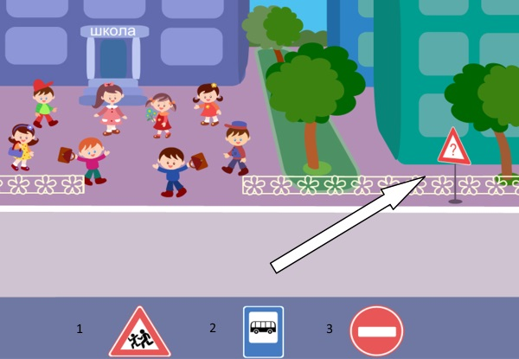

Вопрос 2. На картинке изображен дорожный знак. Что он означает? Варианты ответов:
А) движение запрещен;
Б) осторожно, идет стройка;
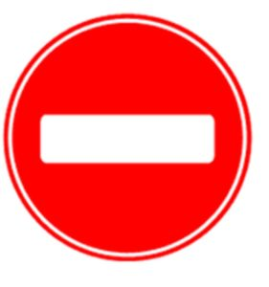
В) въезд запрещен для автотранспортных средств, для пешеходов движение разрешено.

Вопрос 3. Какой из дорожных знаков означает «пешеходную дорожку? Варианты ответов:
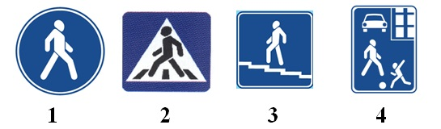
А) 1
Б) 2
В) 3
Г) 4

Вопрос 4. Какой из дорожных знаков означает «пешеходный переход»? Варианты ответов:
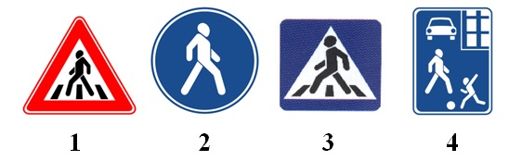
А) 1
Б) 2
В) 3
Г) 4

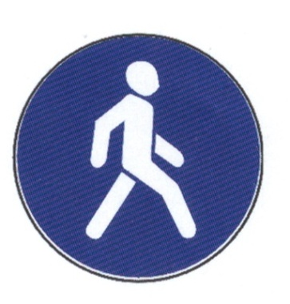
Вопрос 5. На картинке изображен дорожный знак. Что он означает? Варианты ответов:
А) пешеходный переход
Б) движение пешеходов запрещено
В) переходная дорожка

Вопрос 6. На картинке изображена ситуация. Какой дорожный знак следует разместить в этом случае?
Варианты ответов:
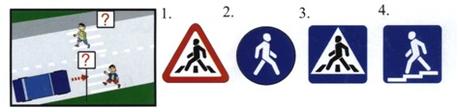
А) 1
Б) 2
В) 3
Г) 4

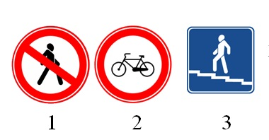
Вопрос 7. На картинке изображены дорожные знаки. Какой из них означает, что движение для пешеходов запрещено?
Варианты ответов:
А) 1
Б) 2
В) 3

Вопрос 8. На картинке изображены дорожные знаки. Какой из них означает стоянку автотранспортных средств?
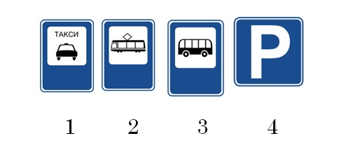
Варианты ответов:
А) 1
Б) 2
В) 3
Г) 4

Вопрос 9. На картинке изображены дорожные знаки. Какой из них означает запрет на движение велосипедов?
Варианты ответов:
А) 1
Б) 2
В) 3
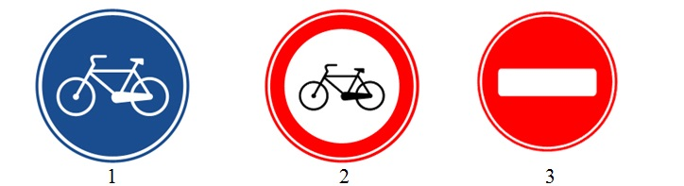

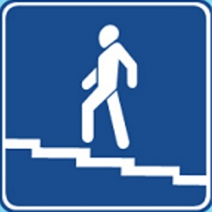
Вопрос 10. На картинке изображен дорожный знак. Что он означает? Варианты ответов:
А) подземный переход
Б) надземный переход
В) выход из подземного перехода
Д) вход в здание по лестнице

КЛЮЧ к тесту: 1) А; 2) В; 3) А; 4) В; 5) В; 6) В; 7) А; 8) Г; 9) Б; 10) А.

